**TUGAS SIA LAPORAN ANALISIS DAN ANALITIK DATA DATABASE PERUSAHAAN**

**Dosen: Dr. Totok Dewayanto**

**Nama : Rachma Abriyani Ekaputri Aprilia**

**NIM : 40011423630199**

**Kelas : E – D4 Akuntansi Perpajakan**

**Tanggal Pengerjaan Laporan : Sabtu, 7 Desember 2024**

Berikut adalah langkah-langkah pengerjaan tugas sebelum akhirnya jadi di bigquery, diantaranya:

1. Mintalah ChatGPT untuk membuatkan database perusahaan dengan 3 tabel, yaitu table produksi, tabel persediaan, dan yang terakhir adalah tabel penjualan beserta struktur serta primary key perusahaan.

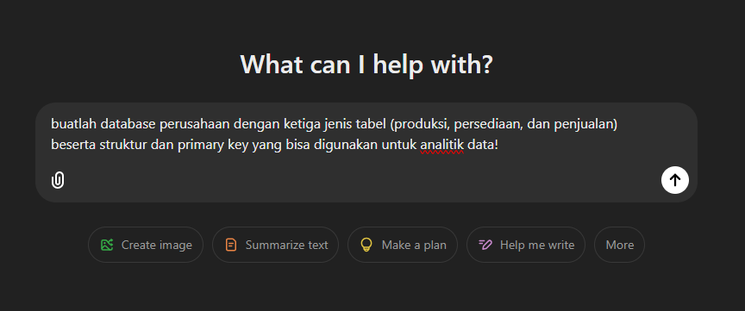

* Tabel Produksi

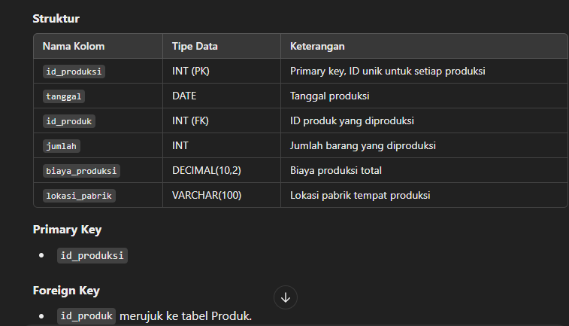

* Tabel Persediaan

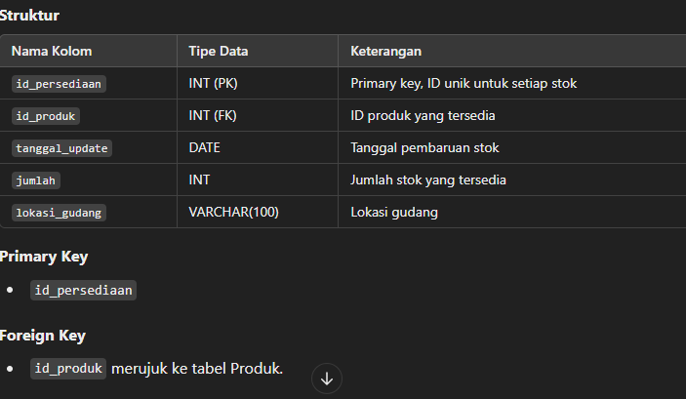

* Tabel Penjualan

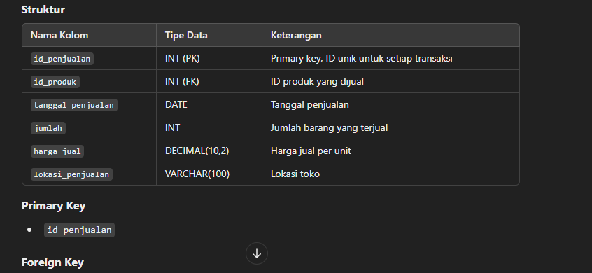

1. Lalu, mintalah ChatGPT untuk membuatkan data tabel beserta isinya dalam bentuk Microsoft Excel yang memiliki 20 baris. Mintalah untuk membaginya menjadi tiga jenis dokumen.

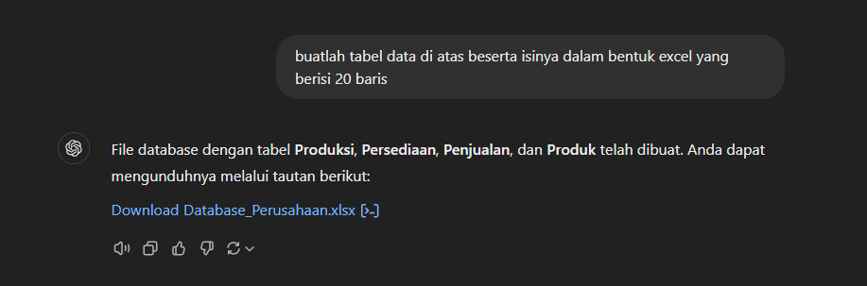

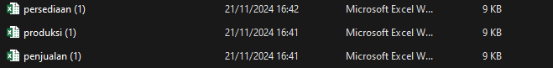

1. Setelah ketiga dokumen di atas diubah menjadi file Excel, anda harus mengubahnya menjadi file CSV.

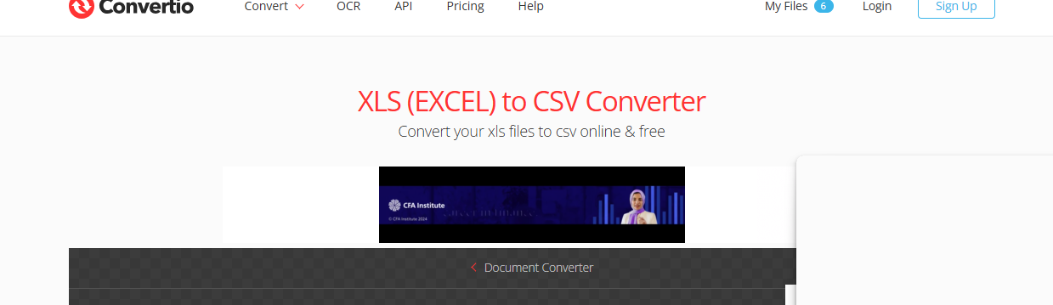

1. Ubahlah dokumen Excel (xls) tersebut menjadi format CSV melalui website XLS to CSV gratis di Google.

* Excel

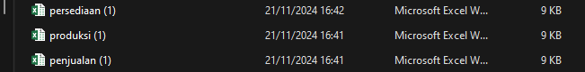

* CSV

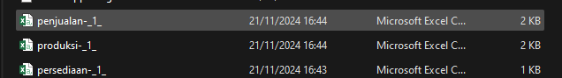

1. Mintalah ChatGPT untuk membuat pertanyaan seputar data dalam tabel di Excel.

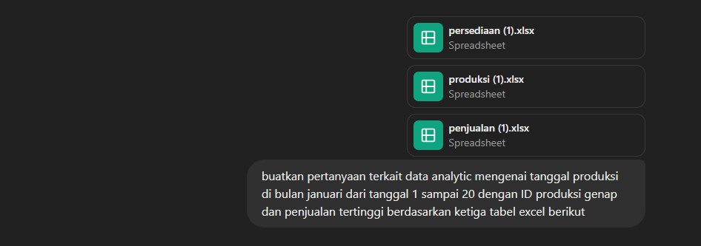

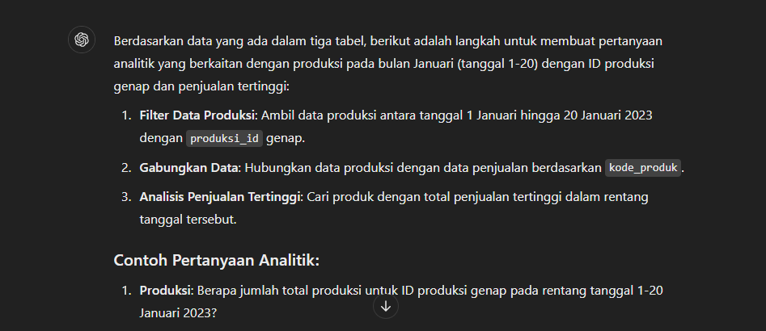

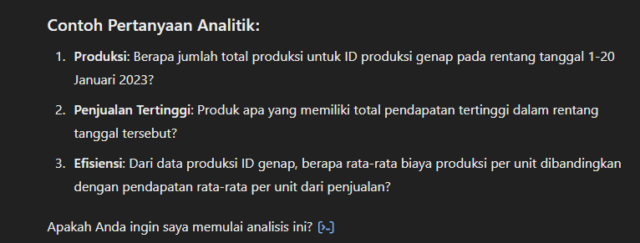

1. Jika sudah bukalah google BigQuery. Pilih menu enterprise data warehouse, BigQuery overview lalu sign-in akun anda.

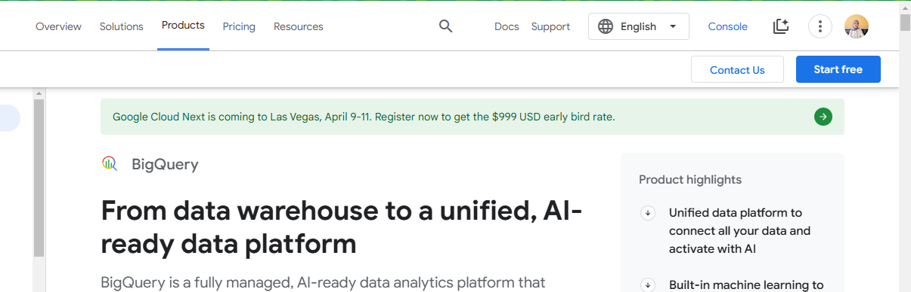

1. Klik Console memalui tiga titik pojok kanan atas.

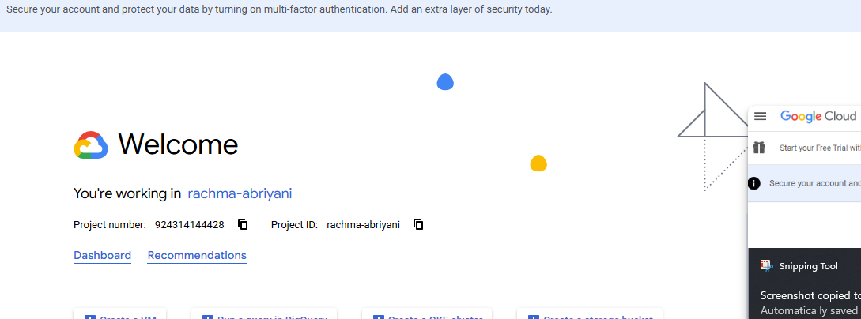

1. Klik ikon 3 baris di pojok kiri atas. Pilih BigQuery lalu pilih BigQuery Studio.

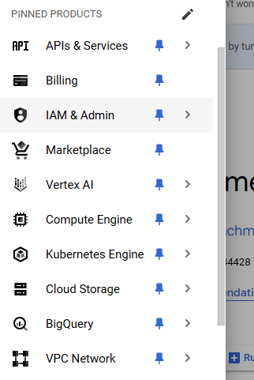

1. Klik BigQuery Studio dan Create Project.

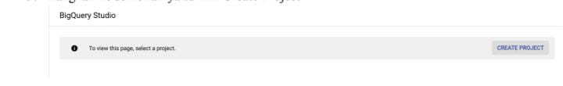

1. Isikan nama projek sesuai nama diri anda, misalnya rachma-abriyani (lebih baik disertai huruf kecil).
2. Jika nama sudah terbuat, nama akan muncul di pojok kiri. Di samping nama anda, ada ikon titik 3. Isikan dataset sesuai yang anda ingin, misalnya company.

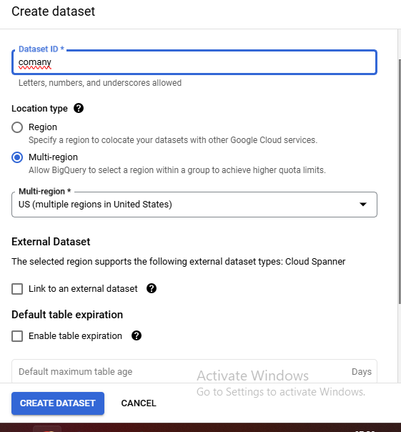

1. Setelah membuat dataset, maka akan muncul tampilan berikut.

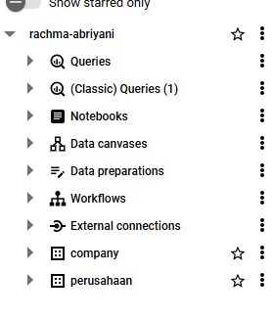

1. Masukkan 3 dokumen yang sudah anda buat dalam format CSV, yaitu tabel produksi, persediaan, dan penjualan. Klik ikon titik 3 di dataset perusahaan. Pilih create table. Isikan source dengan upload, lalu masukkan keiga tabel CSV satu per satu. Isikan table type sesuai nama dokumen. Jangan lupa klik autocheck.

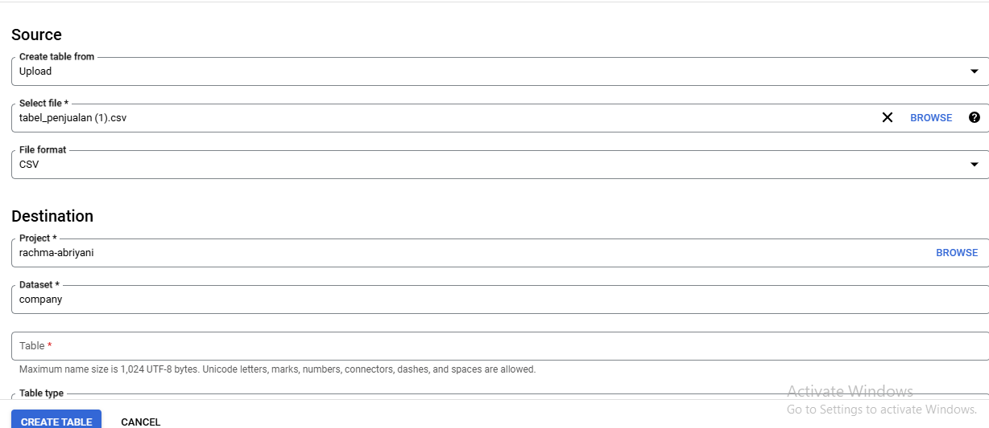

1. Ulangi langkah tersebut sampai ketiga dokumen terinput.

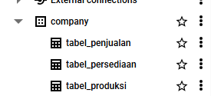

1. Jika anda sudah selesai, maka ketiga tabel akan muncul dengan tampilan berikut.

Tabel Penjualan

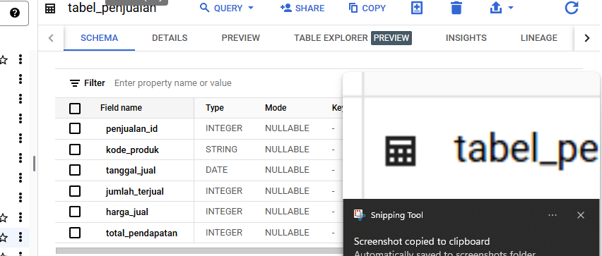

Tabel Persediaan

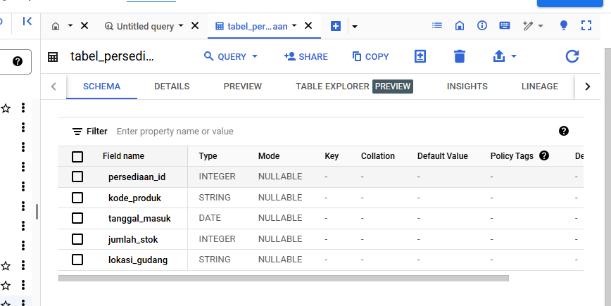

Tabel Produksi

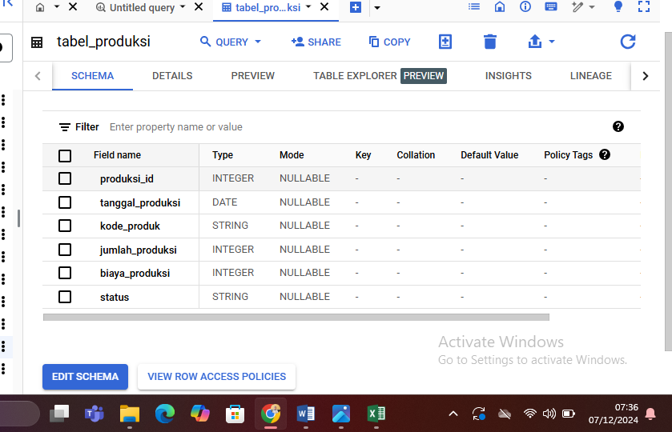

Company

